NOVÁK
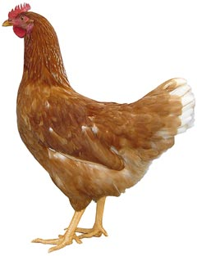
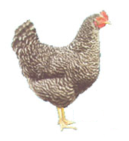
DRŮBEŽÁRNA MÍROVKA
Nabízí

CHOVNÉ
KUŘICE

Barva: hnědá, černá, žíhaná, bílá a susexová

Kuřice jsou vakcinované a pod stálou veterinární kontrolou.

Stáří: 20 týdnů

Cena: 160 Kč/ks

Odběr: 27.4. 2015 v 13:15 hod
u OÚ
Objednávky: 777 556 036

